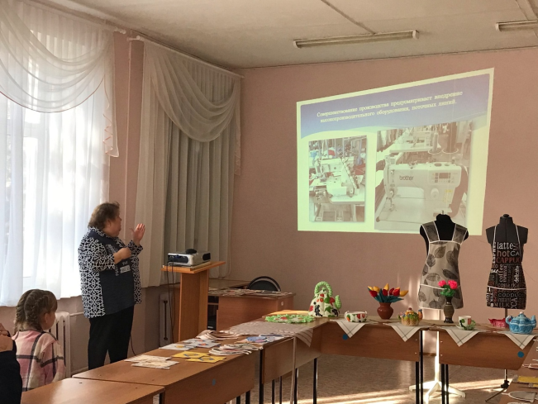
Мы выбираем профессию
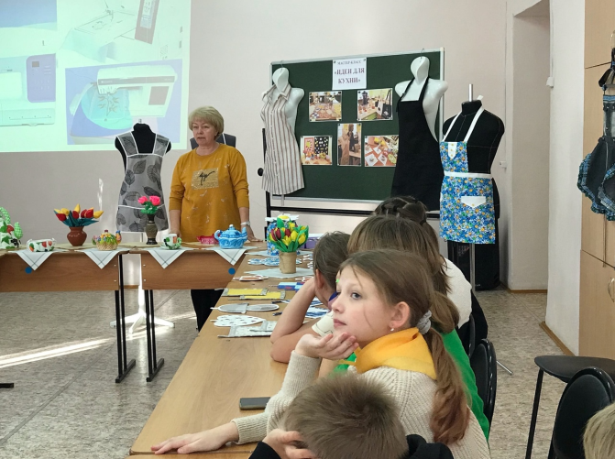
Выбор индивидуальной образовательно-профессиональной траектории – это важнейшая задача, стоящая перед старшеклассниками и выпускниками школ, и от того, насколько качественно, осознанно и своевременно она решается, зависит качество последующей социальной и профессиональной жизни человека. С 1 сентября 2023 года в МБОУ СОШ с. Поселки введен профориентационный минимум. Это комплекс мер по формированию готовности к профессиональному самоопределению обучающихся.
В рамках профориентационной работы учащиеся школы с. Поселки посетили 4 корпус ГБПОУ «Кузнецкий многопрофильный колледж». В рамках визита ребята познакомились с различными профессиями, среди которых оператор швейного оборудования, закройщик. Также учащимся рассказали о специальностях колледжа- гостиничное дело и туризм. Школьники стали не только слушателями, но и активными участниками профориентационных мероприятий: с интересом совершили экскурсию по швейным мастерским и закройному цеху, а также увлеклись мастер-классом «Уютная кухня».
